Astronomický ústav
Akademie věd České republiky, v. v. i.

Astronomický ústav je již 70 let součástí Akademie věd
Tisková zpráva ze 14. června 2024
Astronomický ústav si v pondělí 17. června připomene 70 let od chvíle, kdy se stal součástí Akademie věd. Program na observatoři v Ondřejově začne ve 12:30 za účasti předsedkyně Akademie věd paní Evy Zažímalové a hejtmanky Středočeského kraje paní Petry Peckové.
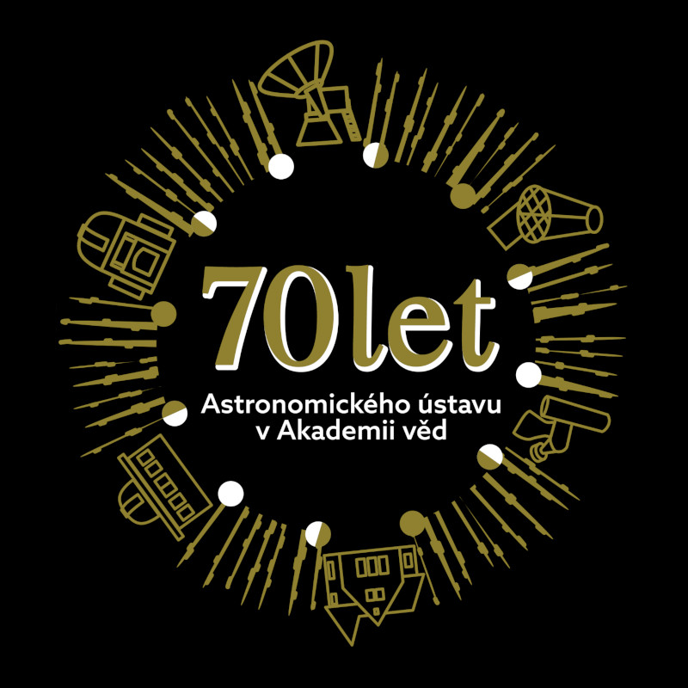
Jsme jednou z nejstarších vědeckých institucí v českých zemích. Astronomický ústav je totiž přímým pokračovatelem klementinské hvězdárny, založené při jezuitské koleji na Starém městě pražském.
Historie Astronomického ústavu se začíná psát spolu se stavbou astronomické věže pražského Klementina, která byla dokončena v roce 1722. Z iniciativy pátera Josepha Steplinga byla v roce 1751 (či 1752) v Klementinu oficiálně ustavena Astronomická observatoř a po vzniku Československého státu byla v roce 1918 převedena na nově zřízenou Státní hvězdárnu Československou.
Mezitím v roce 1898 zakládá továrník Josef Jan Frič v Ondřejově u Prahy soukromou hvězdárnu, kterou vybavil řadou přístrojů vlastní výroby. Mimo jiné zde byla zřízena první československá stanice pro příjem přesných časových signálů. O deset let později věnuje Frič svou observatoř státu pro potřeby University Karlovy, využívána a spravována je však Státní hvězdárnou.
V roce 1950 je ze Státní hvězdárny vytvořen Ústřední ústav astronomický, který se o tři roky později při vzniku Československé akademie věd (ČSAV) rozpadá na dvě samostatná pracoviště, a to Astrofyzikální observatoř ČSAV (Ondřejov) a Laboratoř pro měření času ČSAV (Praha). Konečně v roce 1954 jsou tyto dvě instituce rozhodnutím III. valného shromáždění Československé akademie věd opět sloučeny a vzniká tak Astronomický ústav ČSAV se sídlem v Praze a odděleným pracovištěm v Ondřejově.
- 1751 – vznik Astronomické observatoře v Klementinu
- 1898 – založení soukromé hvězdárny Josefa Friče v Ondřejově
- 1918 – ustavení Státní hvězdárny Československé
- 1928 – darování ondřejovské hvězdárny státu
- 1940 – vystěhování Státní hvězdárny z Klementina a přesunutí na Vinohrady do Budečské ulice č. 6
- 1950 – vytvoření Ústředního ústavu astronomického ze Státní hvězdárny
- 1953 – rozdělení Ústředního ústavu astronomického na Astrofyzikální observatoř ČSAV a Laboratoř pro měření času ČSAV
- 1954 – sloučení dvou pracovišť ČSAV a vznik Astronomického ústavu Československé akademie věd se sídlem v Praze v Budečské ulici
- 1993 – přenesení sídla ústavu z Prahy do Ondřejova
- 2007 – změna právní formy na veřejnou výzkumnou instituci (v. v. i.)
- 2024 – 70 let Astronomického ústavu v Akademii věd
Ředitel Astronomického ústavu AV ČR Michal Bursa shrnuje současný stav: „Dnes je Astronomický ústav vedoucí vědeckou institucí v oblasti astronomie a astrofyziky v České republice. Náš odborný výzkum se soustředí na fyziku Slunce, horkých hvězd, extrasolárních planet, malých těles Sluneční soustavy, černých děr a galaxií. Ve všech těchto oborech provádíme výzkum na špičkové mezinárodní úrovni a některé naše výzkumné skupiny jsou jedny z nejlepších na světě. Na webu asu70.cz se můžete v krátkém filmu podívat, čím se zabýváme a jak to u nás vypadá.“

Další informace:
asu70.cz, zde si můžete například prohlédnout postupné budování ondřejovské observatoře od roku 1949 až do dnešních dní z ptačí perspektivy.
www.asu.cas.cz – web Astronomického ústavu AV ČR
https://asu.cas.cz/historie - více o historii ústavu
Kontakt:
Pavel Suchan
tiskový tajemník Astronomického ústavu AV ČR, Tel: 737 322 815, E-mail: suchan@astro.cz

